LA BICYCLETTE DU CURE

La photo est d’époque à l’histoire

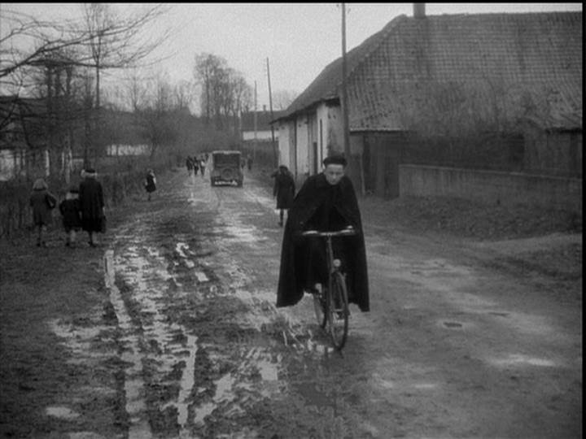

Dans une petite ville de province, deux curés se croisent tous les dimanches,
à bicyclette, quand ils vont faire la messe dans leur paroisse respective …
Mais un jour le Père Joseph croise son confrère à pied. Surpris il lui demande :

- Où est votre bicyclette Père Jean ?
- On me l'a volée, répond le curé, juste devant l’église …
- C'est insensé, dit le curé encore cycliste, mais j’ai une idée pour confondre le
le voleur ... À l'heure du sermon, vous citerez les 10 commandements.
Quand vous arriverez au passage de “ Tu ne voleras point ” ... Vous ferez une pause et vous parcourrez les fidèles d'un regard accusateur.
C'est sûr que le coupable va se dénoncer ...
Le dimanche suivant les deux curés se croisent à nouveau tous deux à bicyclette.
- Ah! Ah! vous l'avez donc retrouvé votre vélo ? Mon idée a porté ses fruits , demande le Père Joseph.

- Bah ! ... plus ou moins, dit le Père Jean.
C'est bien grâce aux dix commandements que j'y suis parvenu, mais lorsque je suis arrivé à “ Tu ne convoiteras pas la femme de ton prochain “ ...
C'est là que je me suis subitement souvenu de l'endroit où j'avais laissé mon vélo …

